Муниципальное бюджетное учреждение дополнительного образования
Центр психолого-педагогической, медицинской и социальной помощи «Родник» муниципального образования – Шиловский муниципальный район Рязанской области

Занятие: «РИСУЕМ ЦВЕТЫ»

Разработка педагога дополнительного образования
МБУ ДО Центр «Родник» Евтихиной Марии Александровны

Тема: "Рисуем цветы"
Цель: познакомить учащихся со строением цветов
Задачи :
- развивать наблюдательность;
- развивать умение видеть разнообразие красок в природе;
- воспитывать у детей любовь к живой природе;
- развивать пространственное мышление;
- творческое и репродуктивное воображение.
Сегодня мы отправляемся в чудесное царство цветов. Отгадайте загадки:
На поляне у реки  Гордо держат стебельки,  Как фарфоровые чашки,  Белоснежные ….. | Словно яркий огонек.  Пышный, важный, словно пан,  Нежный бархатный...
Меня называют царицей цветов  За цвет и за запах моих лепестков.  Хоть куст мой зелёный вас ранить готов,  Но кто ж не простит мне колючих шипов? | Помню, в нынешнем году  Расцвели они в саду,  Разоделись, как актрисы,  В платья белые …
3) Вот шершавый стебелёк,  В середине уголёк,  Лепестки блестят, как лак,  Распустился красный…. | Назван он ласково именем мальчика,  Дружит с ромашкою и с одуванчиком  Строен и крепок его стебелёк,  В поле растёт этот синий цветок.
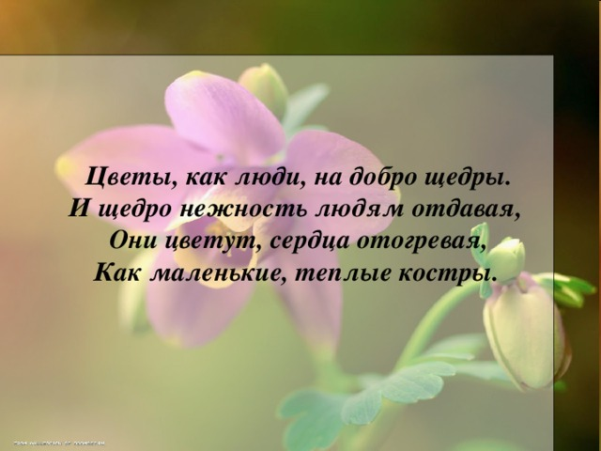 | 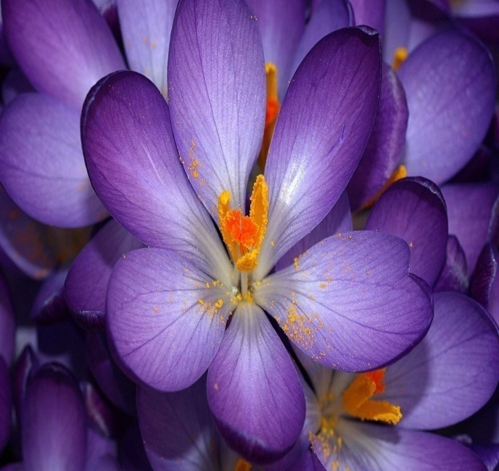 | 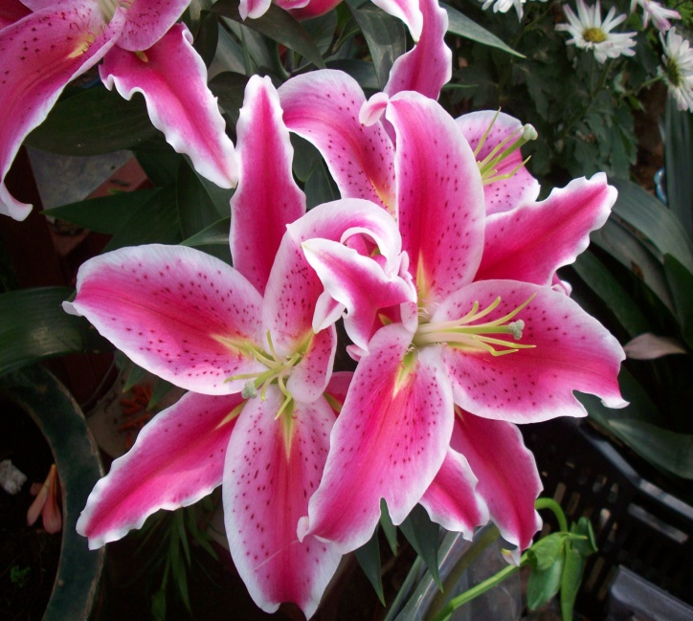
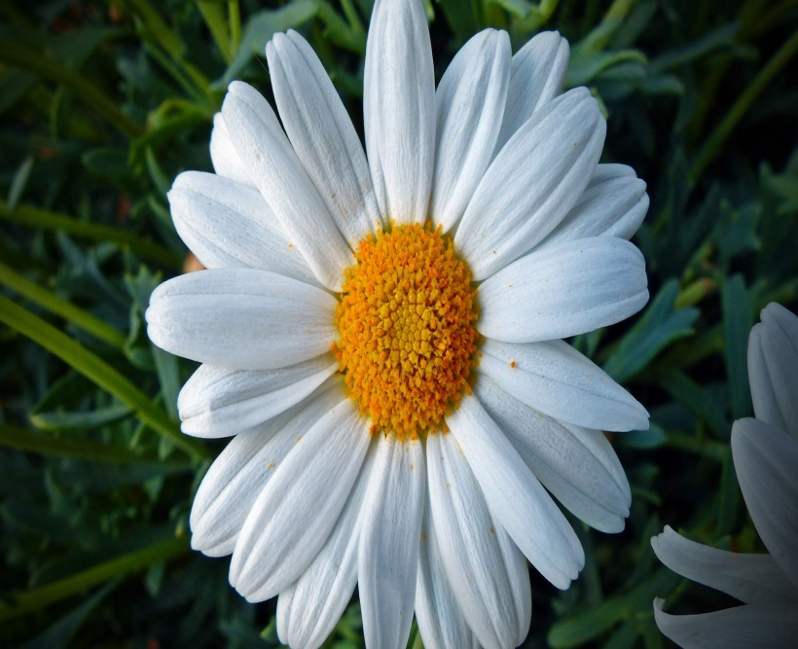 | 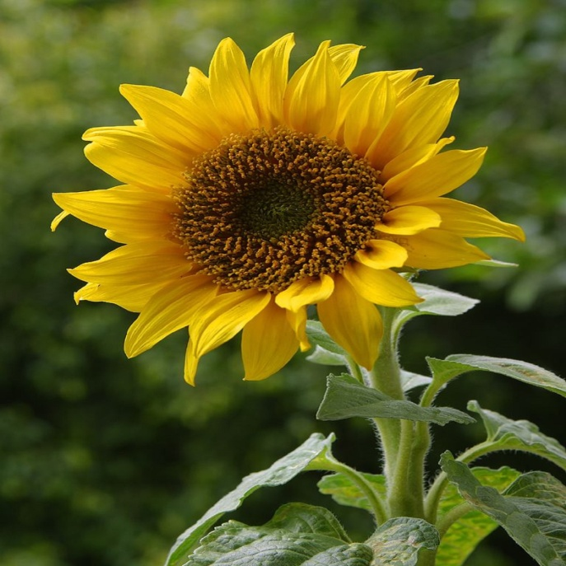 | 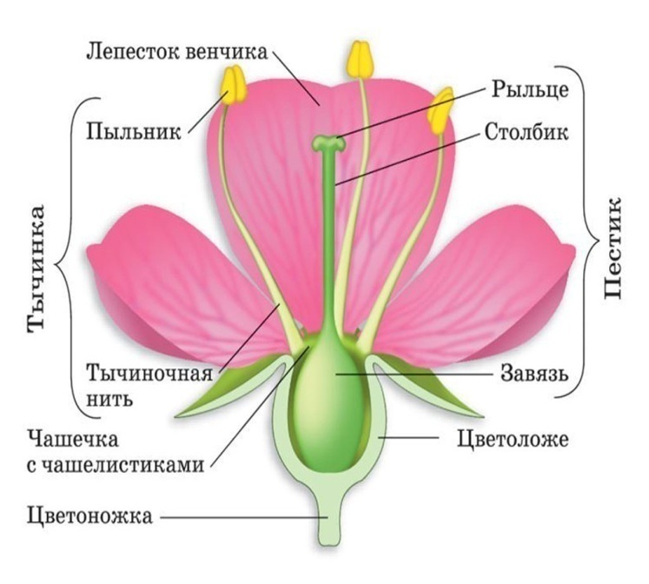

Значение цветов в жизни человека

Царство цветов славится не только своим разнообразием и цветовой окраской, но и лекарственными свойствами (мать-и-мачеха, ромашка, календула и мн. др.). Многие виды цветов используют при изготовлении чая, в производстве парфюмерной продукции, при изготовлении, кремов, духов, масел и мн. др. (жасмин, ландыш, лаванда, роза, и мн. другие). Люди восхищаются цветами, изображают их на открытках, картинах, посуде, тканях из которых шьют изделия, а какой платок без изображения цветов.
А все ли цветы одинаковы? Нет. Каждый цветок имеет свой цвет и свою форму. У каждого цветка есть своё лицо и чудесный наряд. Природа не поскупилась на щедрость, создав такую чудесную гармонию.
«Тёплые и холодные цвета»
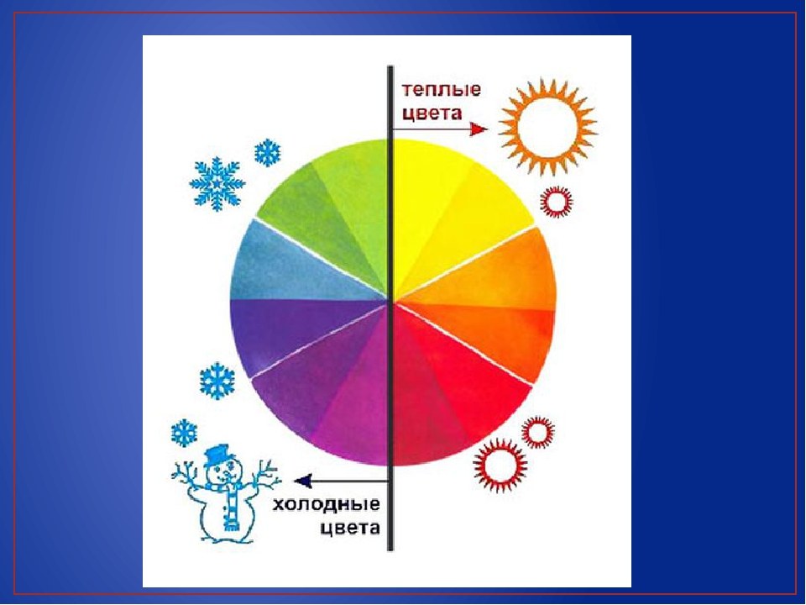

Но прежде чем приступить к работе давайте рассмотрим из чего состоят цветы
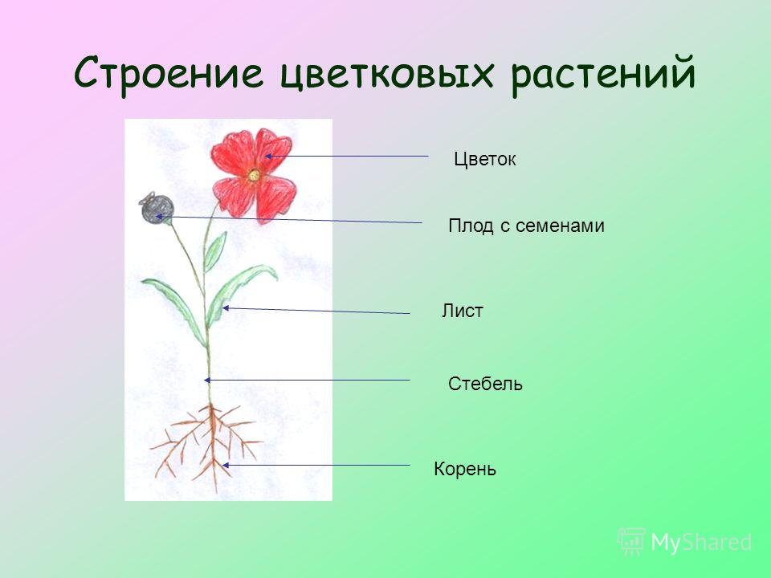 | 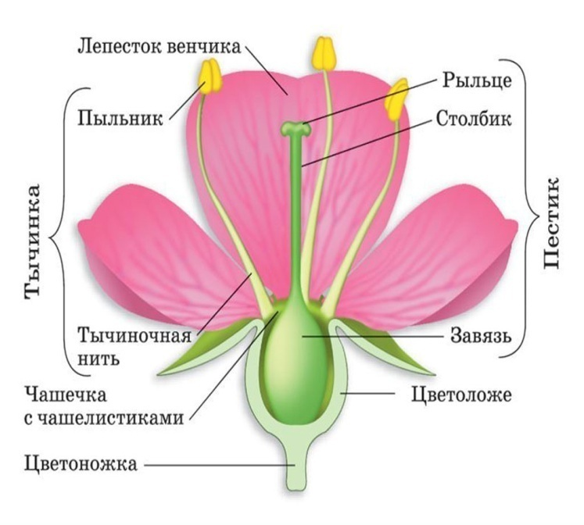

Этапы выполнения рисунка.
1.Композиция рисунка. Тонкими линиями отметьте расположение цветов на листе, их высоту и ширину. Проверьте композицию.
2.Выполнение карандашного наброска. Лёгкими карандашными линиями изобразите стебель, листья, форму и размер головки цветка. Проверьте соблюдение пропорций. Далее делаем абрис более точной формы стебля, головки и листьев. После добавляем детали, а именно: прожилки, тычинки и т.д. Затем определитесь в выборе цвета для вашего цветка.
3. Работа с цветом. Определив каким цветом будут цветы, выбираем контрастный цвет фона. После создания фона приступаем к подбору нужных оттенков цвета на палитре для листьев цветка, его лепестков и стебля.
4. Прорисовывание деталей. Тонкой кисточкой прорисуйте детали цветка.

Постарайтесь передать цветом и округлыми линиями нежность любимых вами цветов. Весна радуется вместе с нами! Берегите природу!

Фото выполненной работы пришлите педагогу на WhatsApp

